wb-web

buchvorstellung

Good Practice für die Alphabetisierungs- und Grundbildungsarbeit: ein Praxisleitfaden
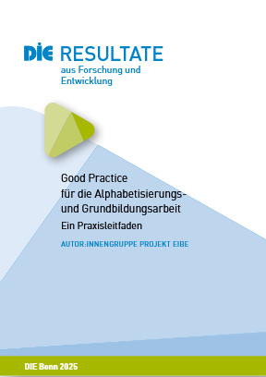
In der Reihe DIE RESULTATE ist der Praxisleitfaden für die Alphabetisierungs- und Grundbildungsarbeit erschienen. Er bietet einen Überblick über Good-Practice-Beispiele in der Methodik und Didaktik, in der Diagnostik und Teilnehmendengewinnung. Die Autor*innengruppe des AlphaDekade-Projekts EIBE richtet sich mit ihm an Lehrende, Programmplanende, hauptberufliches pädagogisches Personal, Referent*innen, Leitende von Weiterbildungseinrichtungen und Grundbildungszentren sowie Grundbildungskoordinator*innen.
Inhalt
Auf 21 Seiten finden die Nutzenden unterschiedliche Lehr- und Lernmethoden sowie eine Kurzanleitung zur Auswahl von Lehr-Lernmaterialien mit KANSAS, der Suchmaschine für authentische Sprachlerntexte. Ergänzt wird der Leitfaden mit einem tabellarischen Überblick über Ansätze zur Diagnostik und Lernprozessbegleitung sowie Teilnehmendengewinnung und Strategieentwicklung. Insbesondere Lehrende im Feld der Arbeitsorientierten Grundbildung erhalten hiermit die Möglichkeit, Konzepte und passende Ansätze für die eigene Arbeit auszuwählen.
Aus vielen verschiedenen didaktischen Methoden zur Vermittlung von Lese bzw. Schreibkompetenzen wurden die folgenden Methoden ausgewählt:
- Silbenmethode
- Ansatz nach Maria Montessori
- Reading WhileListening
- Förderung der phonologischen Bewusstheit
- Benennungsgeschwindigkeit aktivieren (RAN)
- Vermittlung von Lesestrategien
Jede Methode wird wie folgt beschrieben: Einführung, Ziele, Zielgruppe, Methoden und Materialien.

Der Praxisleitfaden steht als offenes Bildungsmaterial mit der CC-BY-SA 4.0 – Lizenz Nutzenden frei zur Verfügung.
Projekt
Evaluationsstudie zu einem integrativen Beratungs- und Qualifizierungskonzept für die Alphabetisierungsarbeit in Erwachsenen- und Weiterbildungsorganisationen (EIBE)
Dieses Vorhaben wird mit Mitteln des Bundesministeriums für Bildung und Forschung unter dem Förderkennzeichen W1482F0 gefördert.
Verlagsinformationen
Autor:innengruppe Projekt EIBE (2025). Good Practice für die Alphabetisierungs- und Grundbildungsarbeit – ein Praxisleitfaden (DIE RESULTATE). Bonn: DIE. http://www.die bonn.de/id/42247. https://doi.org/10.58000/24ks-3w37. CC-BY-SA 4.0
„Good Practice für die Alphabetisierungs- und Grundbildungsarbeit: ein Praxisleitfaden“ Buchvorstellung von Susanne Witt für wb-web (Mai 2025), CC BY-SA 4.0

